Kanał National Geographic rzuca nowe światło na sekrety Biblii

Niemal każdy, bez względu na wyznanie i światopogląd, przyzna, że Biblia to jedna z najważniejszych ksiąg w dziejach. Poza wskazówkami moralnymi i przypowieściami z życia postaci ważnych dla religii chrześcijańskiej, dostajemy dzięki niej ciekawy obraz świata sprzed dwóch tysiącleci. Tylko jak odsiać fakty od alegorii? Pomoc przychodzi z niespodziewanej strony. Na kanale National Geographic zagadki Biblii będzie zgłębiał Dr Albert Lin!

Biblijne sekrety - premiery w niedziele 15 i 22 grudnia o godz. 22:00 na kanale National Geographic

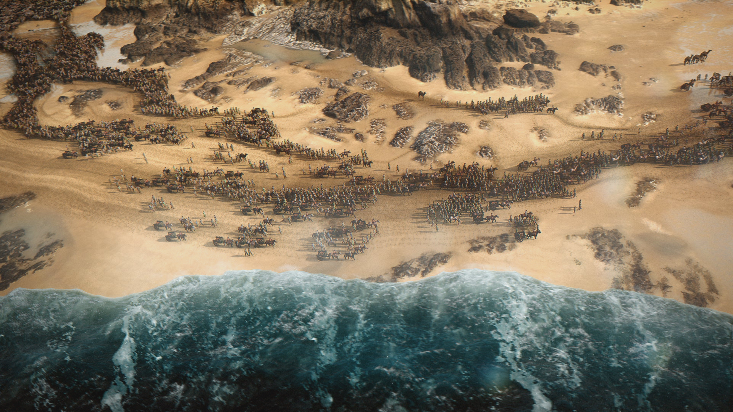

Czytanie Biblii nie jest proste. Każda przypowieść, a często nawet pojedyncze zdanie niesie ze sobą ukryty sens. Chrześcijanie od dwóch tysięcy lat budują w oparciu o te wskazówki swoje zasady moralne. Czy nauczeni takiej interpretacji tekstów Starego i Nowego Testamentu, zadajemy sobie pytanie o… realizm? Czy zdarzenia opisane w Biblii mogły wydarzyć się naprawdę? Wiele z nich ma swój kontekst historyczny, a nawet te najbardziej mistyczne, nie wzięły się znikąd.

Dr Albert Lin nie poprzestaje na zadawaniu pytań. Dzięki wykorzystaniu najnowocześniejszych metod archeologicznych poszukiwań stara się znaleźć niezbite dowody na to, że najbardziej spektakularne z biblijnych wydarzeń rzeczywiście miały miejsce. Wykorzysta satelity i technologie wykorzystywane w badaniach kosmosu, zabierze widzów do miejsc starożytnych kataklizmów i do zaginionych miast. Zbada każdą wskazówkę, która może być pomocna w wyjaśnieniu znaczenia biblijnych opowieści.

Z „Biblijnych sekretów” dowiemy się, czy Morze Czerwone rzeczywiście mogło się rozstąpić i czy to boski gniew, czy bardziej prozaiczny czynnik doprowadził do spłonięcia Sodomy i Gomory. Nawet ci widzowie, którzy z założenia odrzucają boską interwencję, mogą być zaskoczeni ustaleniami Lina.

Biblijne sekrety - premiery w niedziele 15 i 22 grudnia o godz. 22:00 na kanale National Geographic

# # #

O National Geographic Partners
National Geographic Partners LLC (NGP) to spółka joint venture założona przez Towarzystwo National Geographic i wytwórnię Disney, która produkuje programy popularnonaukowe, przygodowe i podróżnicze oraz zarządza aktywami medialnymi. W portfolio NGP znajdują się międzynarodowe kanały National Geographic (National Geographic Channel, Nat Geo WILD, Nat Geo MUNDO, Nat Geo PEOPLE), należące do National Geographic platformy oraz aktywa medialne, w tym magazyny National Geographic, wytwórnia National Geographic Studios, platformy cyfrowe i społecznościowe, wydawnictwa (książki, mapy, media dziecięce) oraz dodatkowa działalność, która obejmuje turystykę, centra rozrywki, sprzedaż archiwów, katalogów, licencji oraz e-commerce. Od 131 lat rozwój wiedzy oraz lepsze poznanie otaczającego nas świata jest misją Towarzystwa National Geographic, które nieustannie zgłębia nowe tematy, przesuwa granice i poszerza horyzonty swoich widzów i czytelników... docierając każdego miesiąca do ponad 730 milionów ludzi z 172 krajów świata z treściami dostępnymi w 43 wersjach językowych. NGP przekazuje 27 procent swoich zysków Towarzystwu National Geographic, które jest organizacją pożytku publicznego, aby finansować badania naukowe, nowe odkrycia, projekty z zakresu ochrony środowiska i edukacji.

O Towarzystwie National Geographic
Towarzystwo National Geographic jest międzynarodową organizacją non-profit, która wykorzystuje potencjał nauki, odkryć, edukacji i narracji, aby promować wiedzę o cudach świata, określać priorytetowe wyzwania i aktywizować społeczeństwo do podejmowania działań na rzecz równowagi ekologicznej naszej planety. Od 1888 roku Towarzystwo National Geographic poszerza granice poznania, dokonując nowych odkryć geograficznych, inwestując w odważnych ludzi i przełomowe idee. Ufundowaliśmy ponad 14 tys. grantów roboczych na siedmiu kontynentach. Każdego roku docieramy z naszą ofertą edukacyjną do 3 milionów uczniów i angażujemy ludzi na całym świecie dzięki oryginalnym treściom i organizowanym przez nas imprezom. Aby dowiedzieć się więcej na temat naszej działalności, prosimy odwiedzić stronę www.nationalgeographic.org lub śledzić nas na Instagramie, Twitterze i Facebooku.

KONTAKT:

Agnieszka Baran-Malik  PR & Marketing Coordinator  FOX Networks Group  tel. kom. +48 885 562 443  email: Agnieszka.Baran@disney.com | Jan Pakuła  PR Manager  NBS Communications  tel. kom. +48 519 856 375  email: jpakula@nbs.com.pl

